Лабораторнаят работа №1

Основы информационной безопасности

Оширова Юлия Николаевна

Содержание

# 1 Цель работы

Целью данной работы является приобретение практических навыков установки операционной системы на виртуальную машину, настройки минимально необходимых для дальнейшей работы сервисов.

# 2 Задание

Установить дистрибутив Rocky. Выполнить домашнее задание. Сделать отчет и презентацию по данной лабораторной работе.

# 3 Теоретическое введение

Rocky Linux — это дистрибутив Linux, разработанный Rocky Enterprise Software Foundation. Предполагается, что это будет полный бинарно-совместимый выпуск, использующий исходный код операционной системы Red Hat Enterprise Linux.

# 4 Выполнение лабораторной работы

***Подготовка виртуальный машины***

Создадим виртуальную машину:

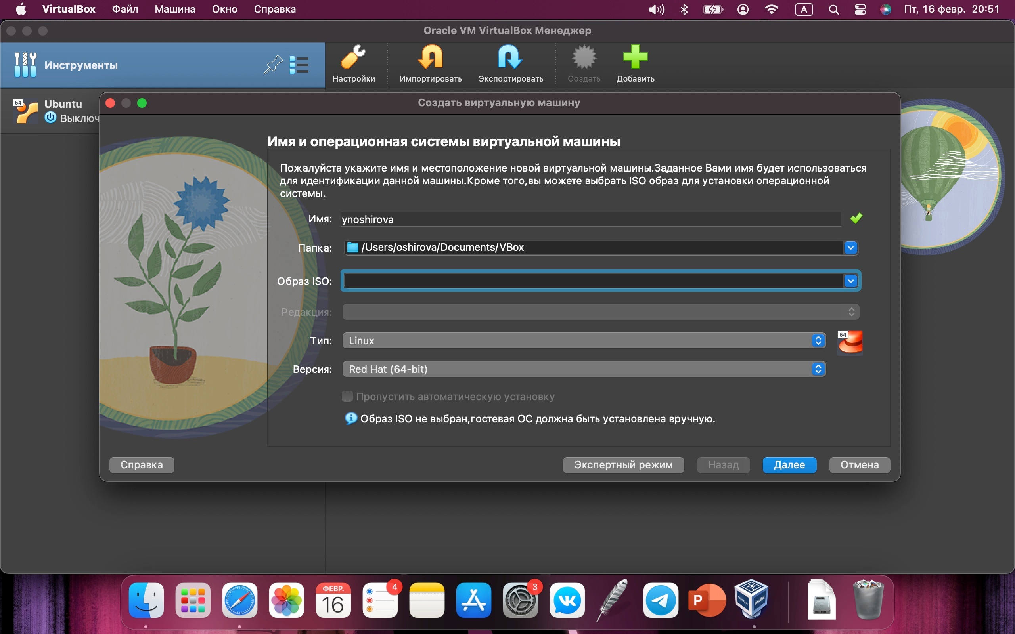

Подготовка виртуальный машины

Добавим в нее раздел на 20 ГБ памяти, а также подключим iso образ инсталятора Rocky Linux, а также установим виртуальный жесткий диск и т.д.:

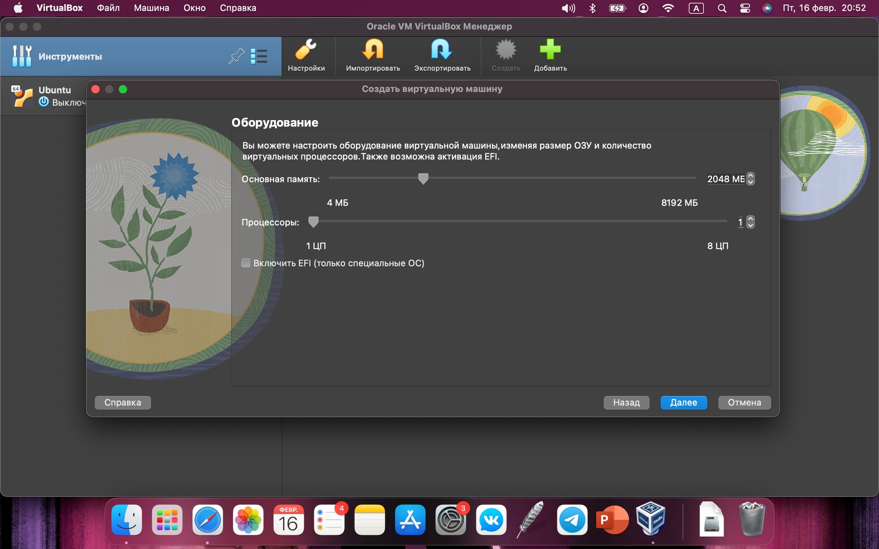

Подготовка виртуальный машины

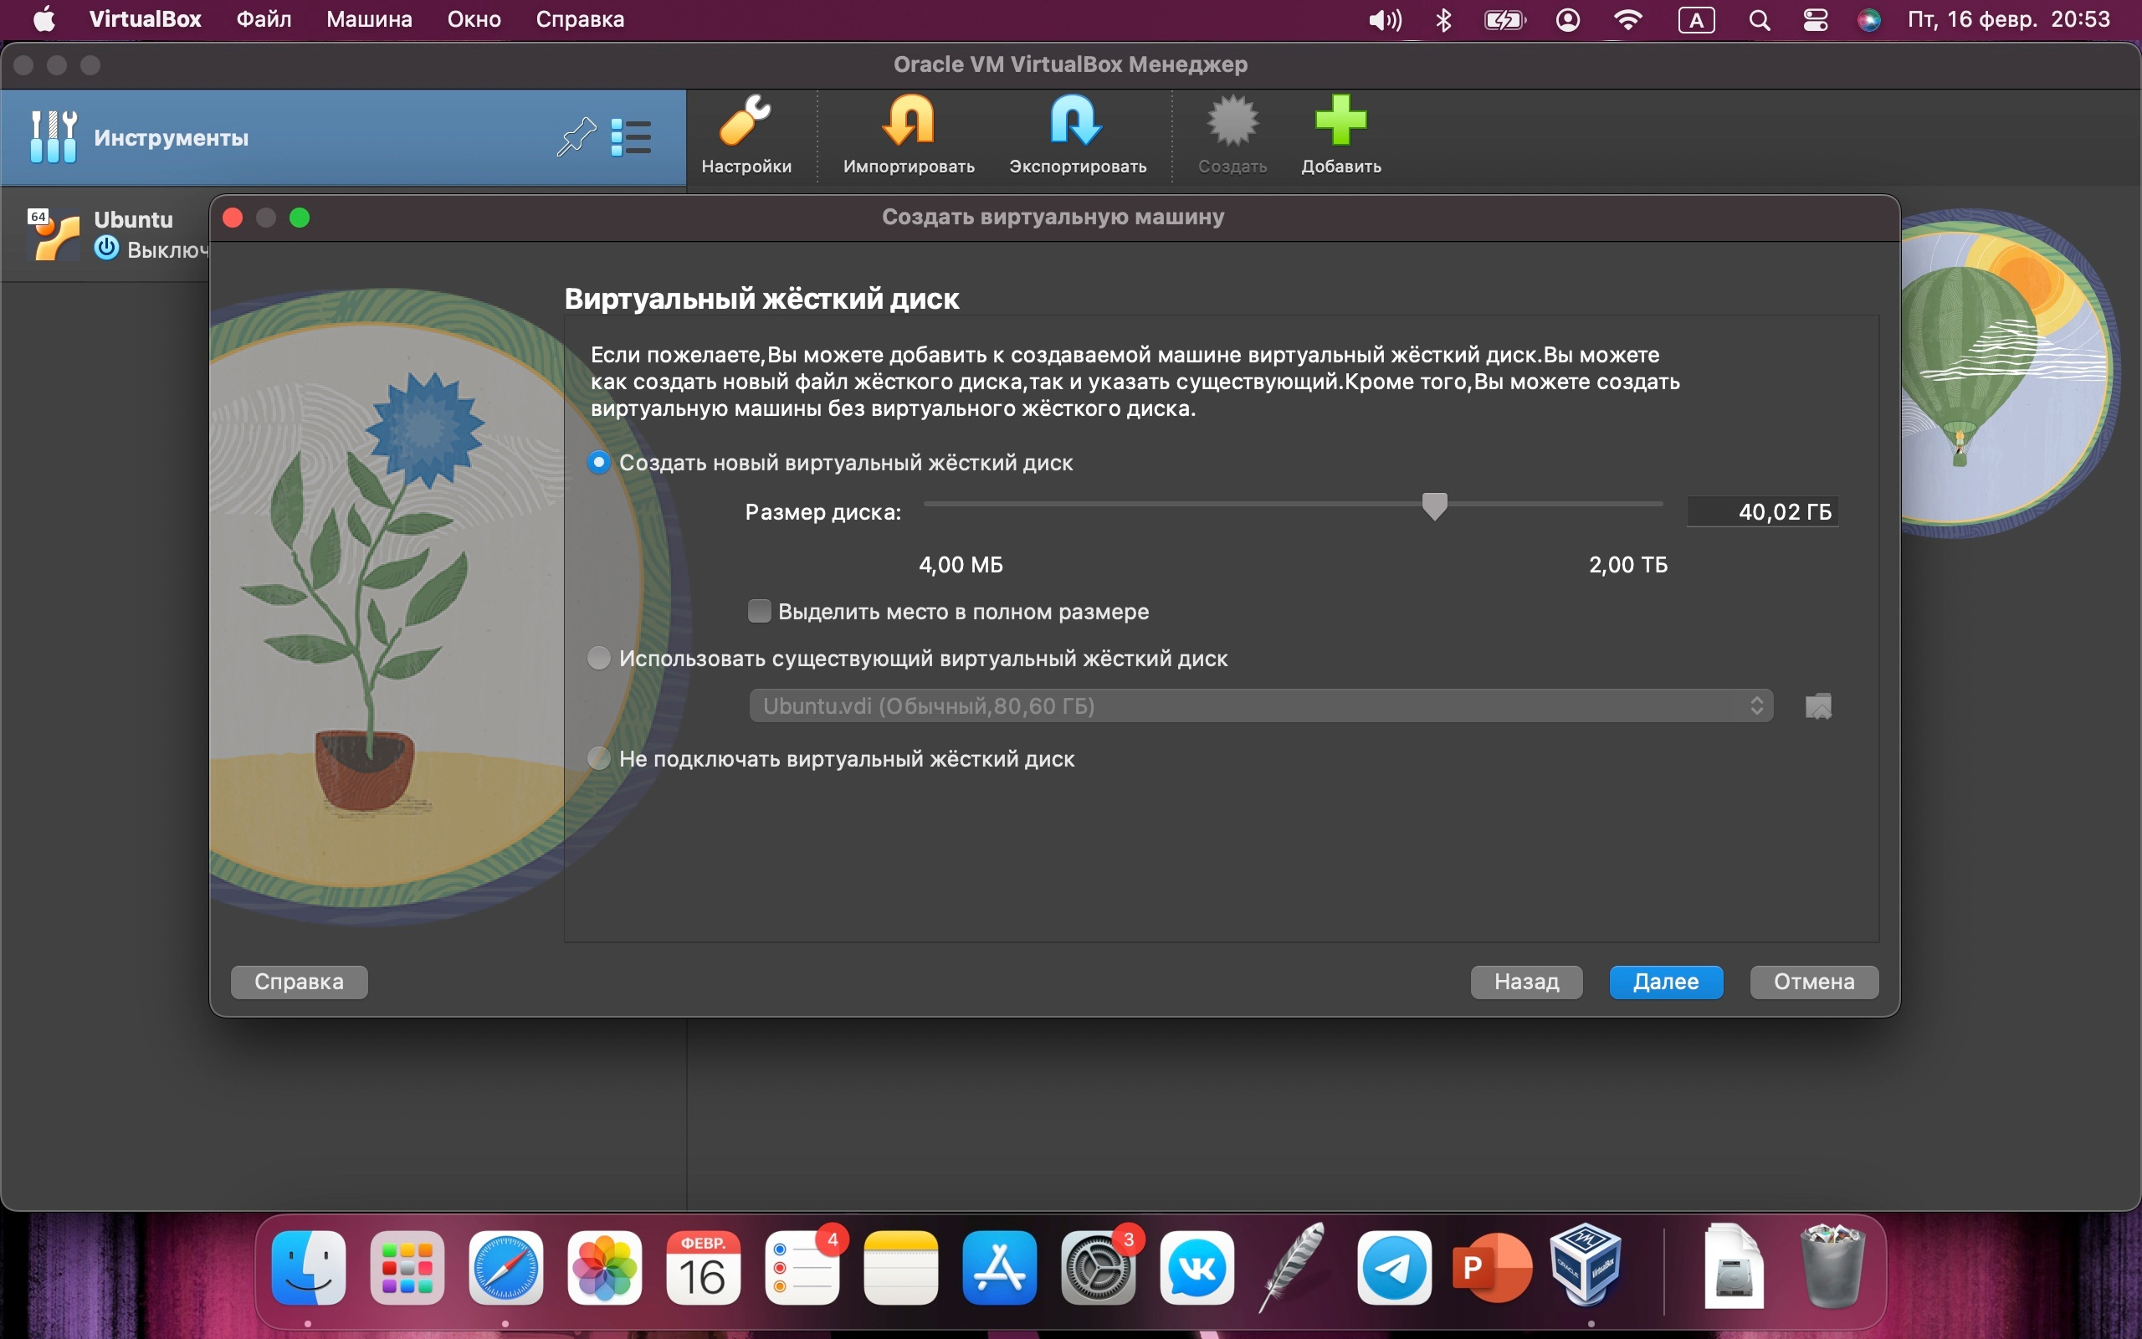

Подготовка виртуальный машины

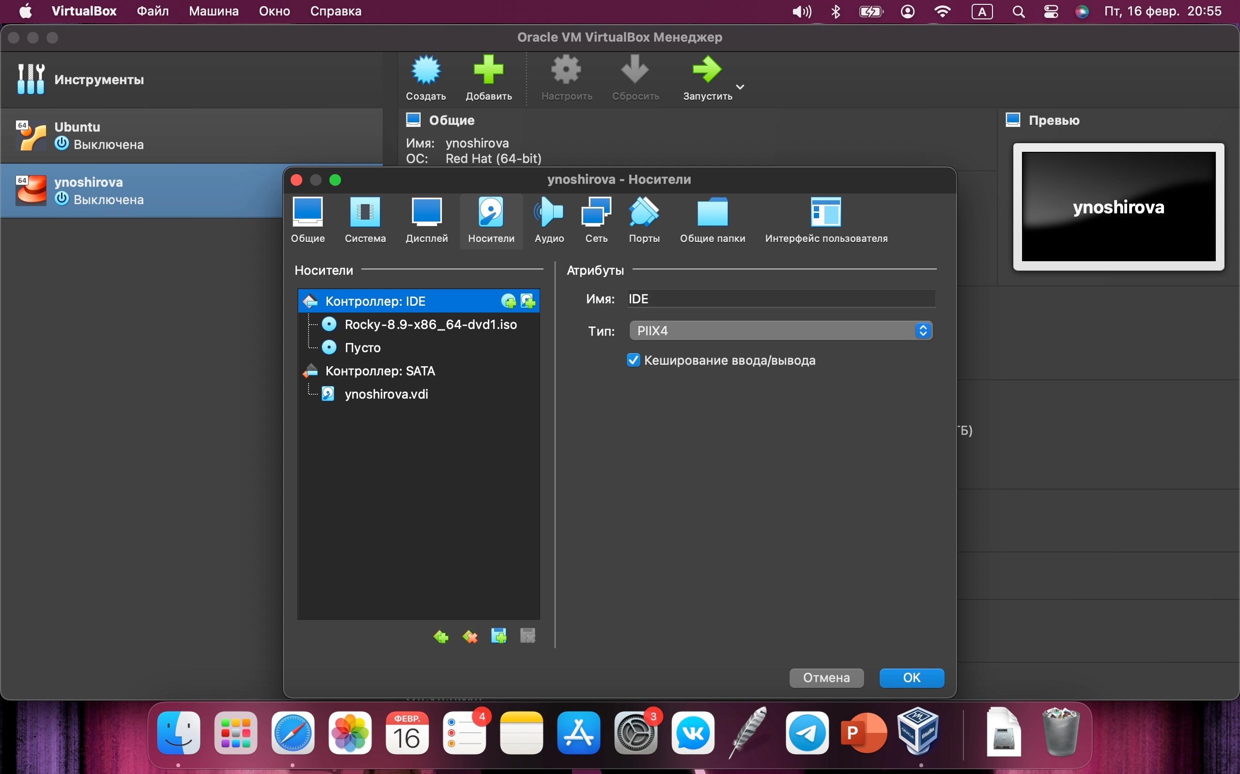

Подготовка виртуальный машины

Запустим и перейдем к установке.

***Установка Rocky Linux***

Выбираем язык English и язык English (United States):

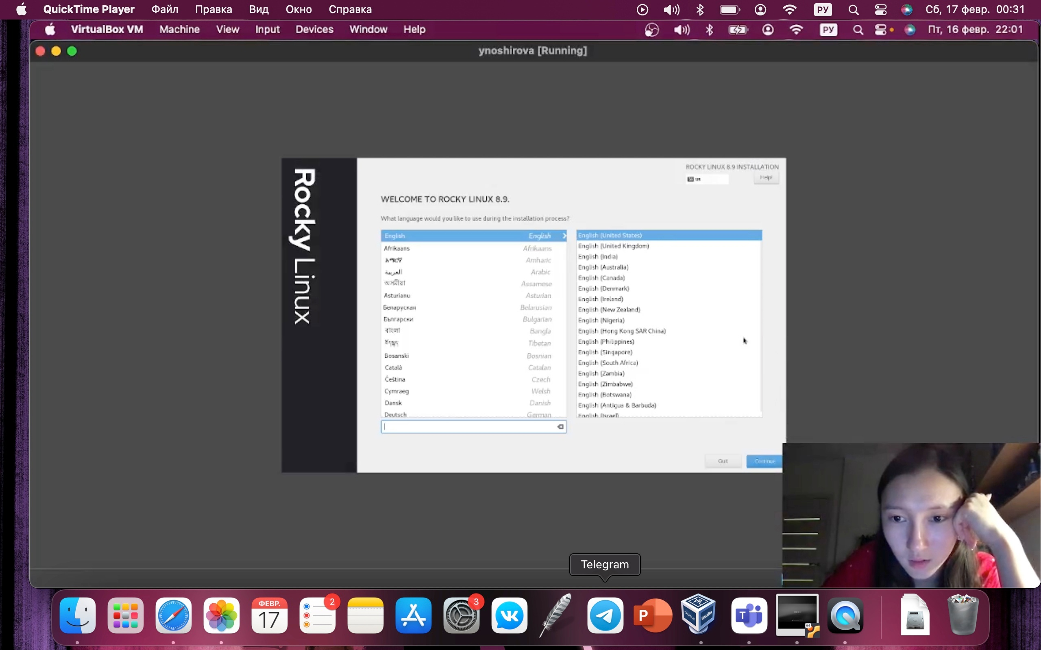

Выбор языка

Выбираем автоматическую разметку диска:

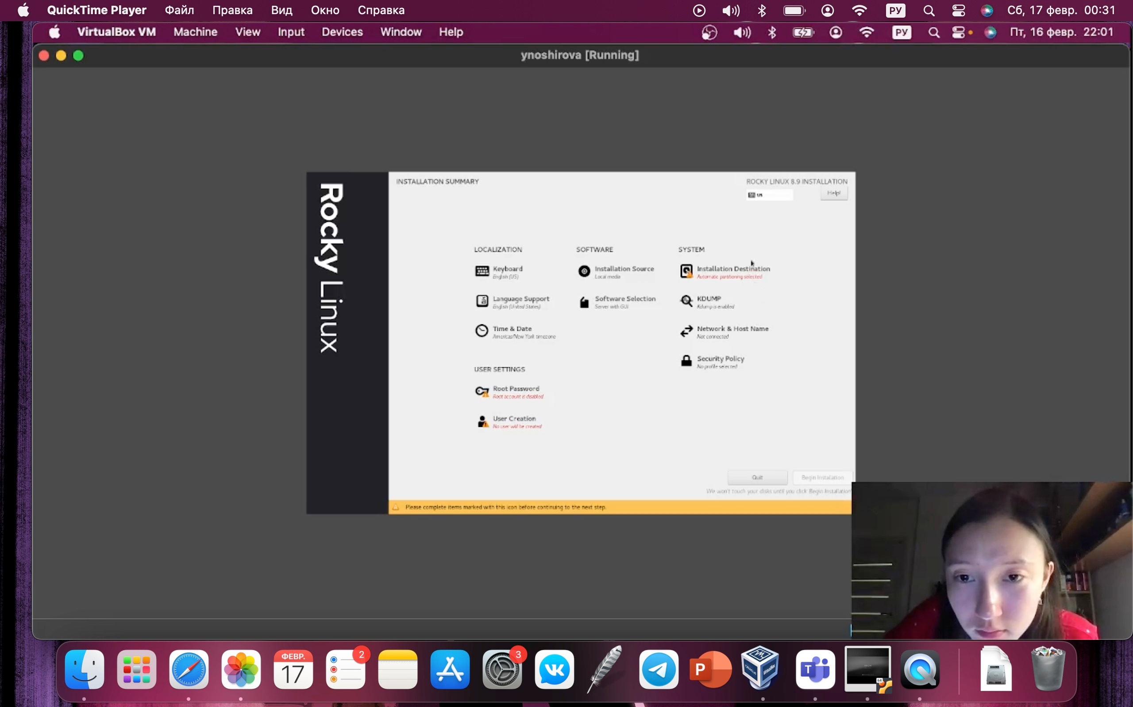

Разметка диска

Добавляем нового пользователя, учитывая соглашение об именовании.

В предустанавливаемом ПО выбираем базовое окружение “Сервер с GUI” и группу “Developments tool”:

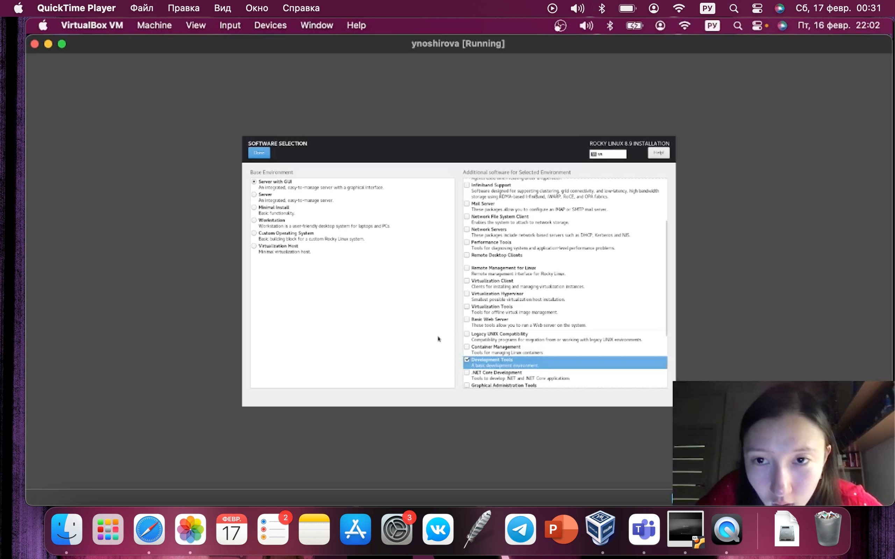

Выбираем базовое окружение и группу

Отключаем kdump:

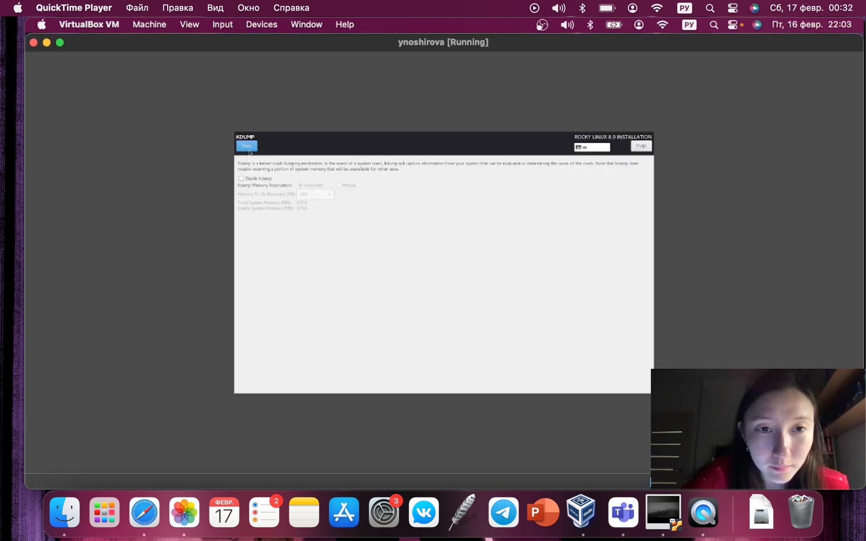

Отключаем

Проверяем installation destination:



Installation destination

Выставляем пароль для рута:

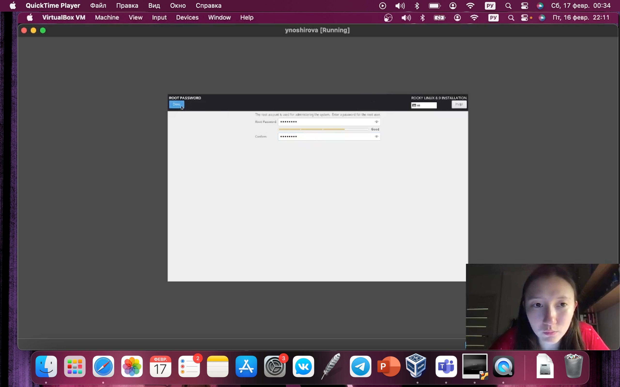

Создаем пароль

Задаем hostname:

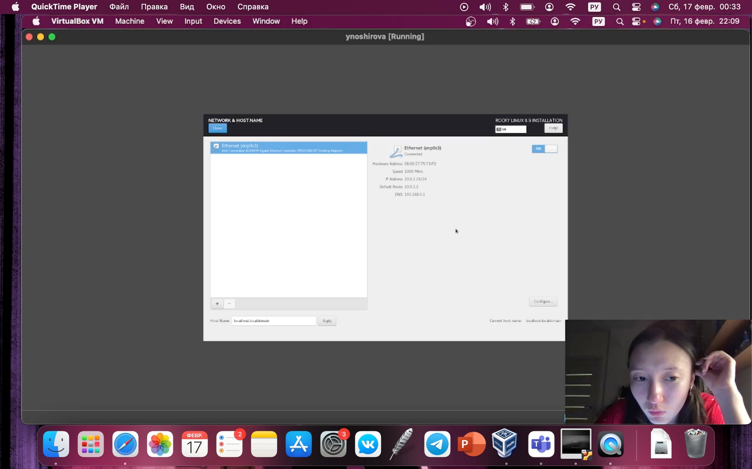

Задаем

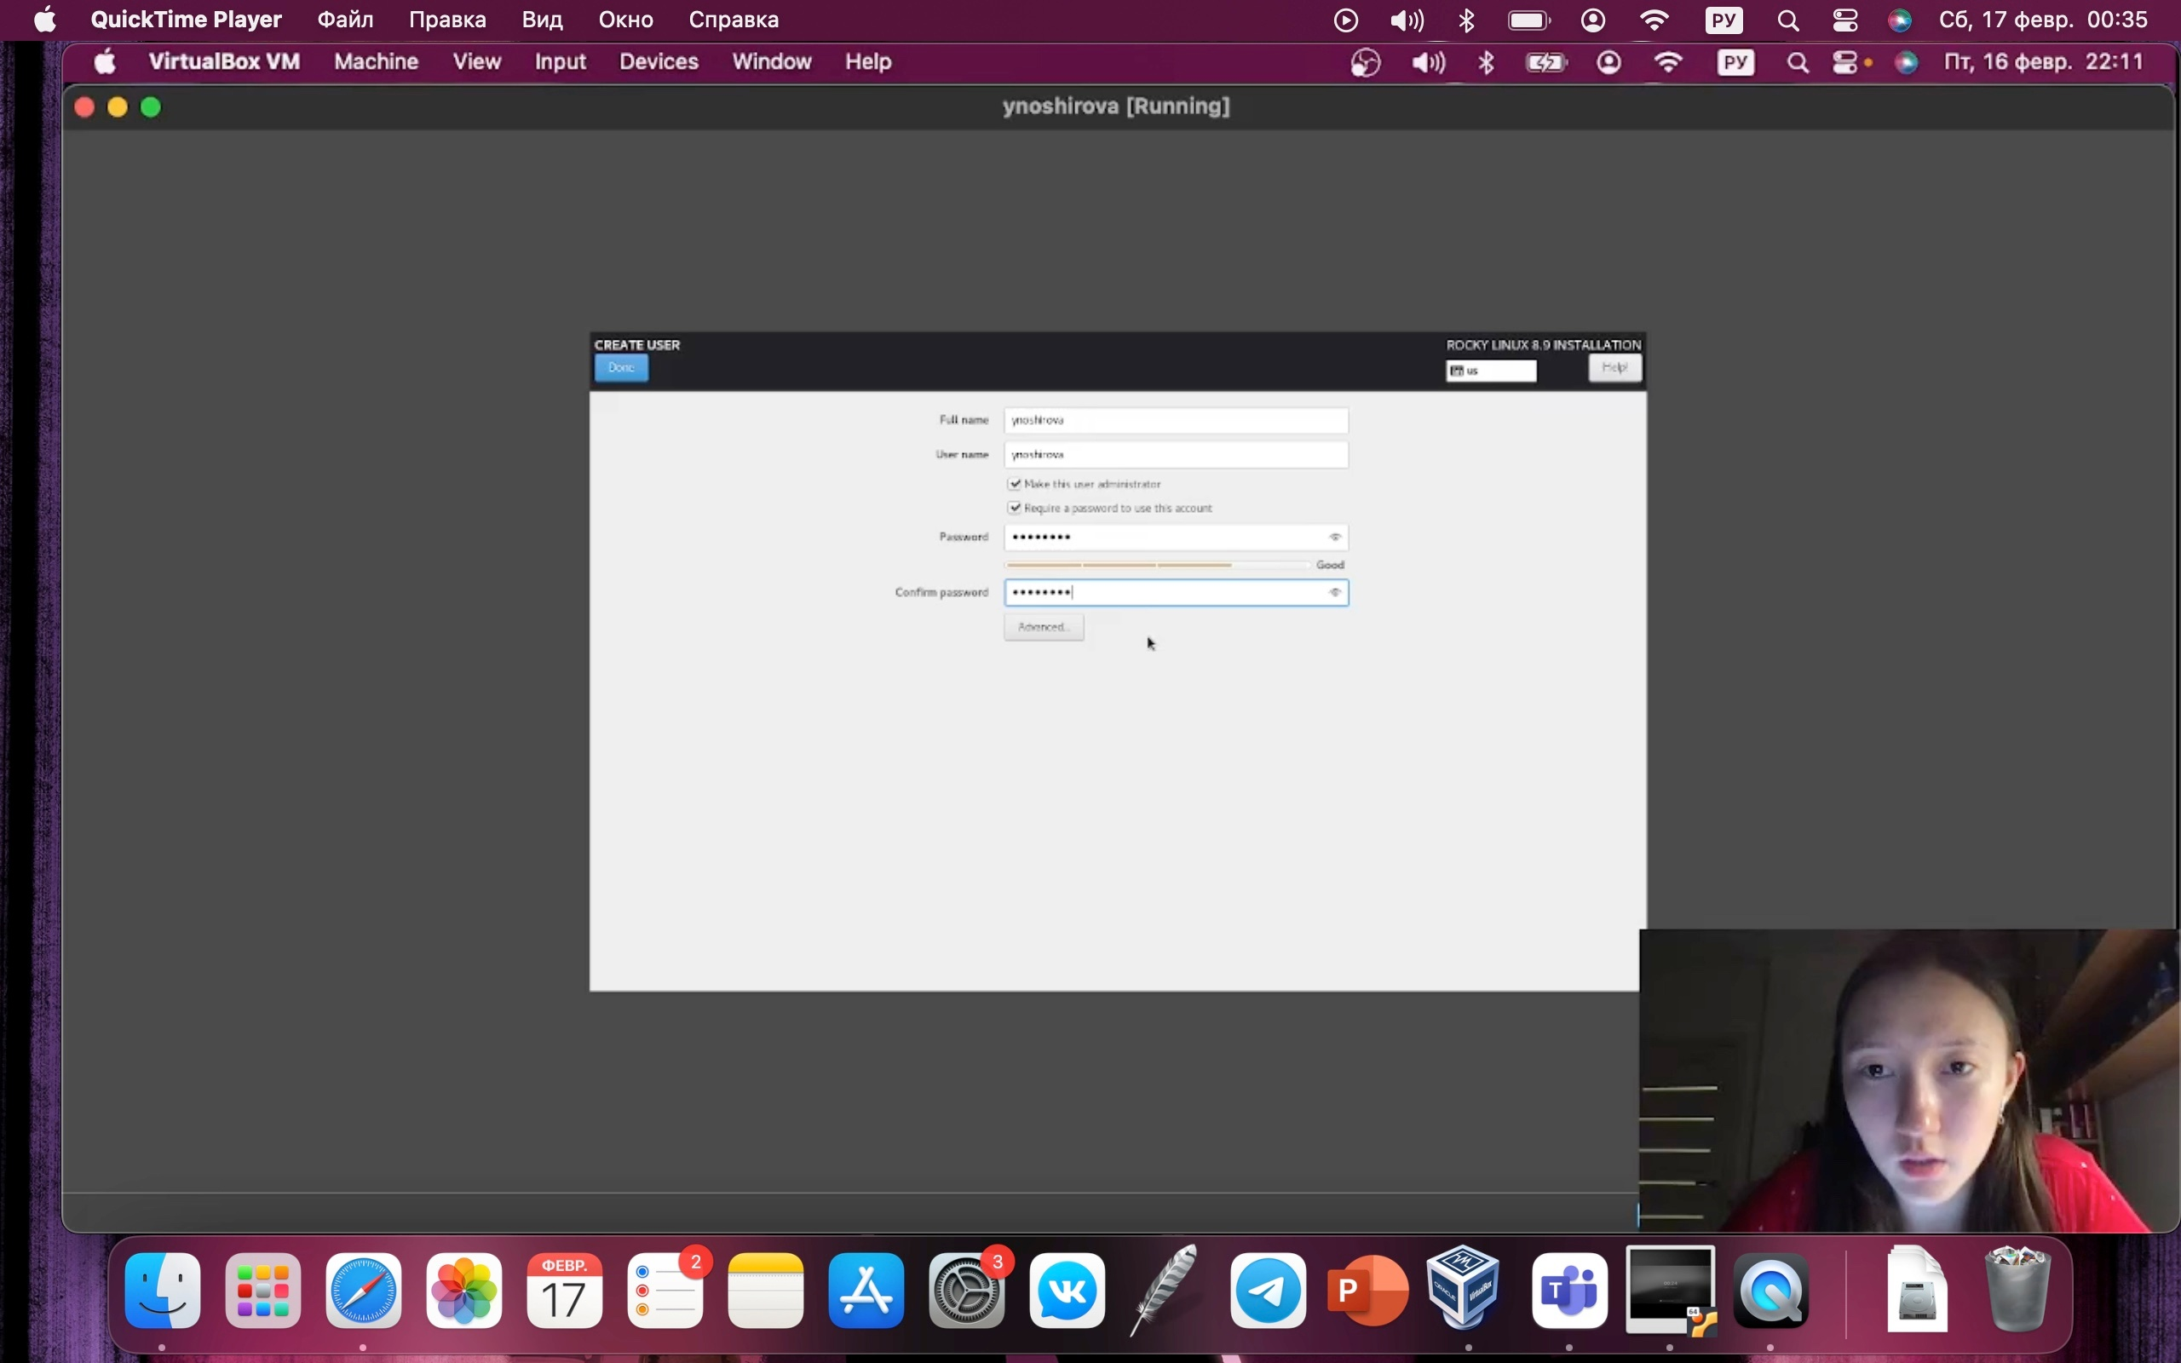

Создаем пользователя

Принимаем лицензию:

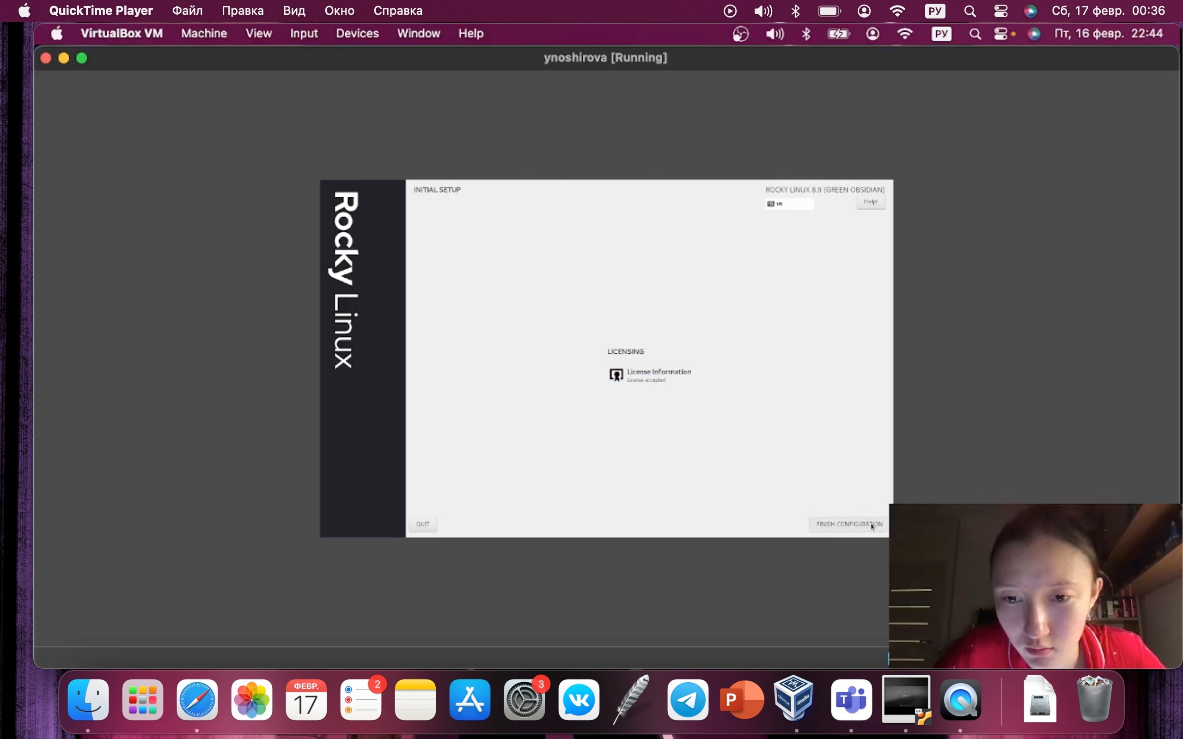

Лицензия

Запускаем установку:

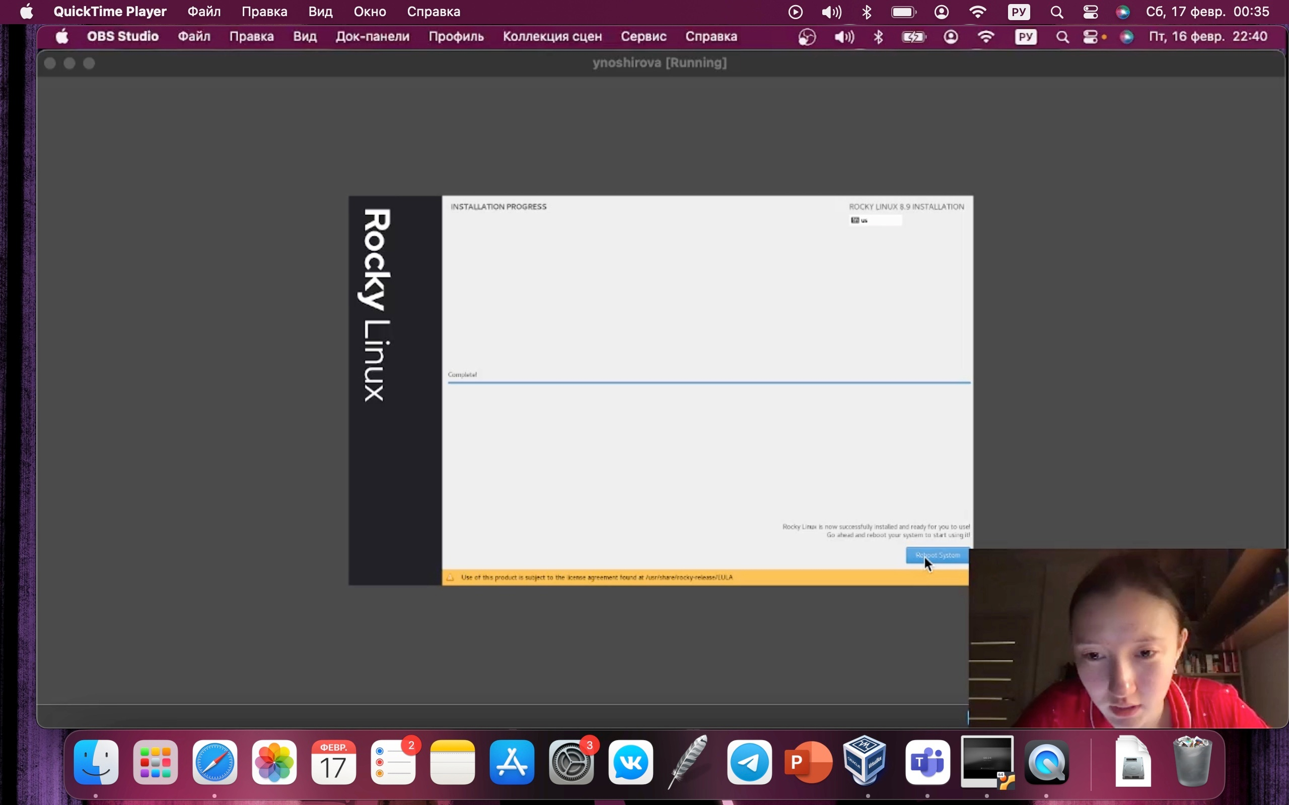

Установка завершилась

Проверяем правильность установленного hostname и username (согласно соглашению об именовании).

Подключаем образ диска дополнений гостевой ОС:

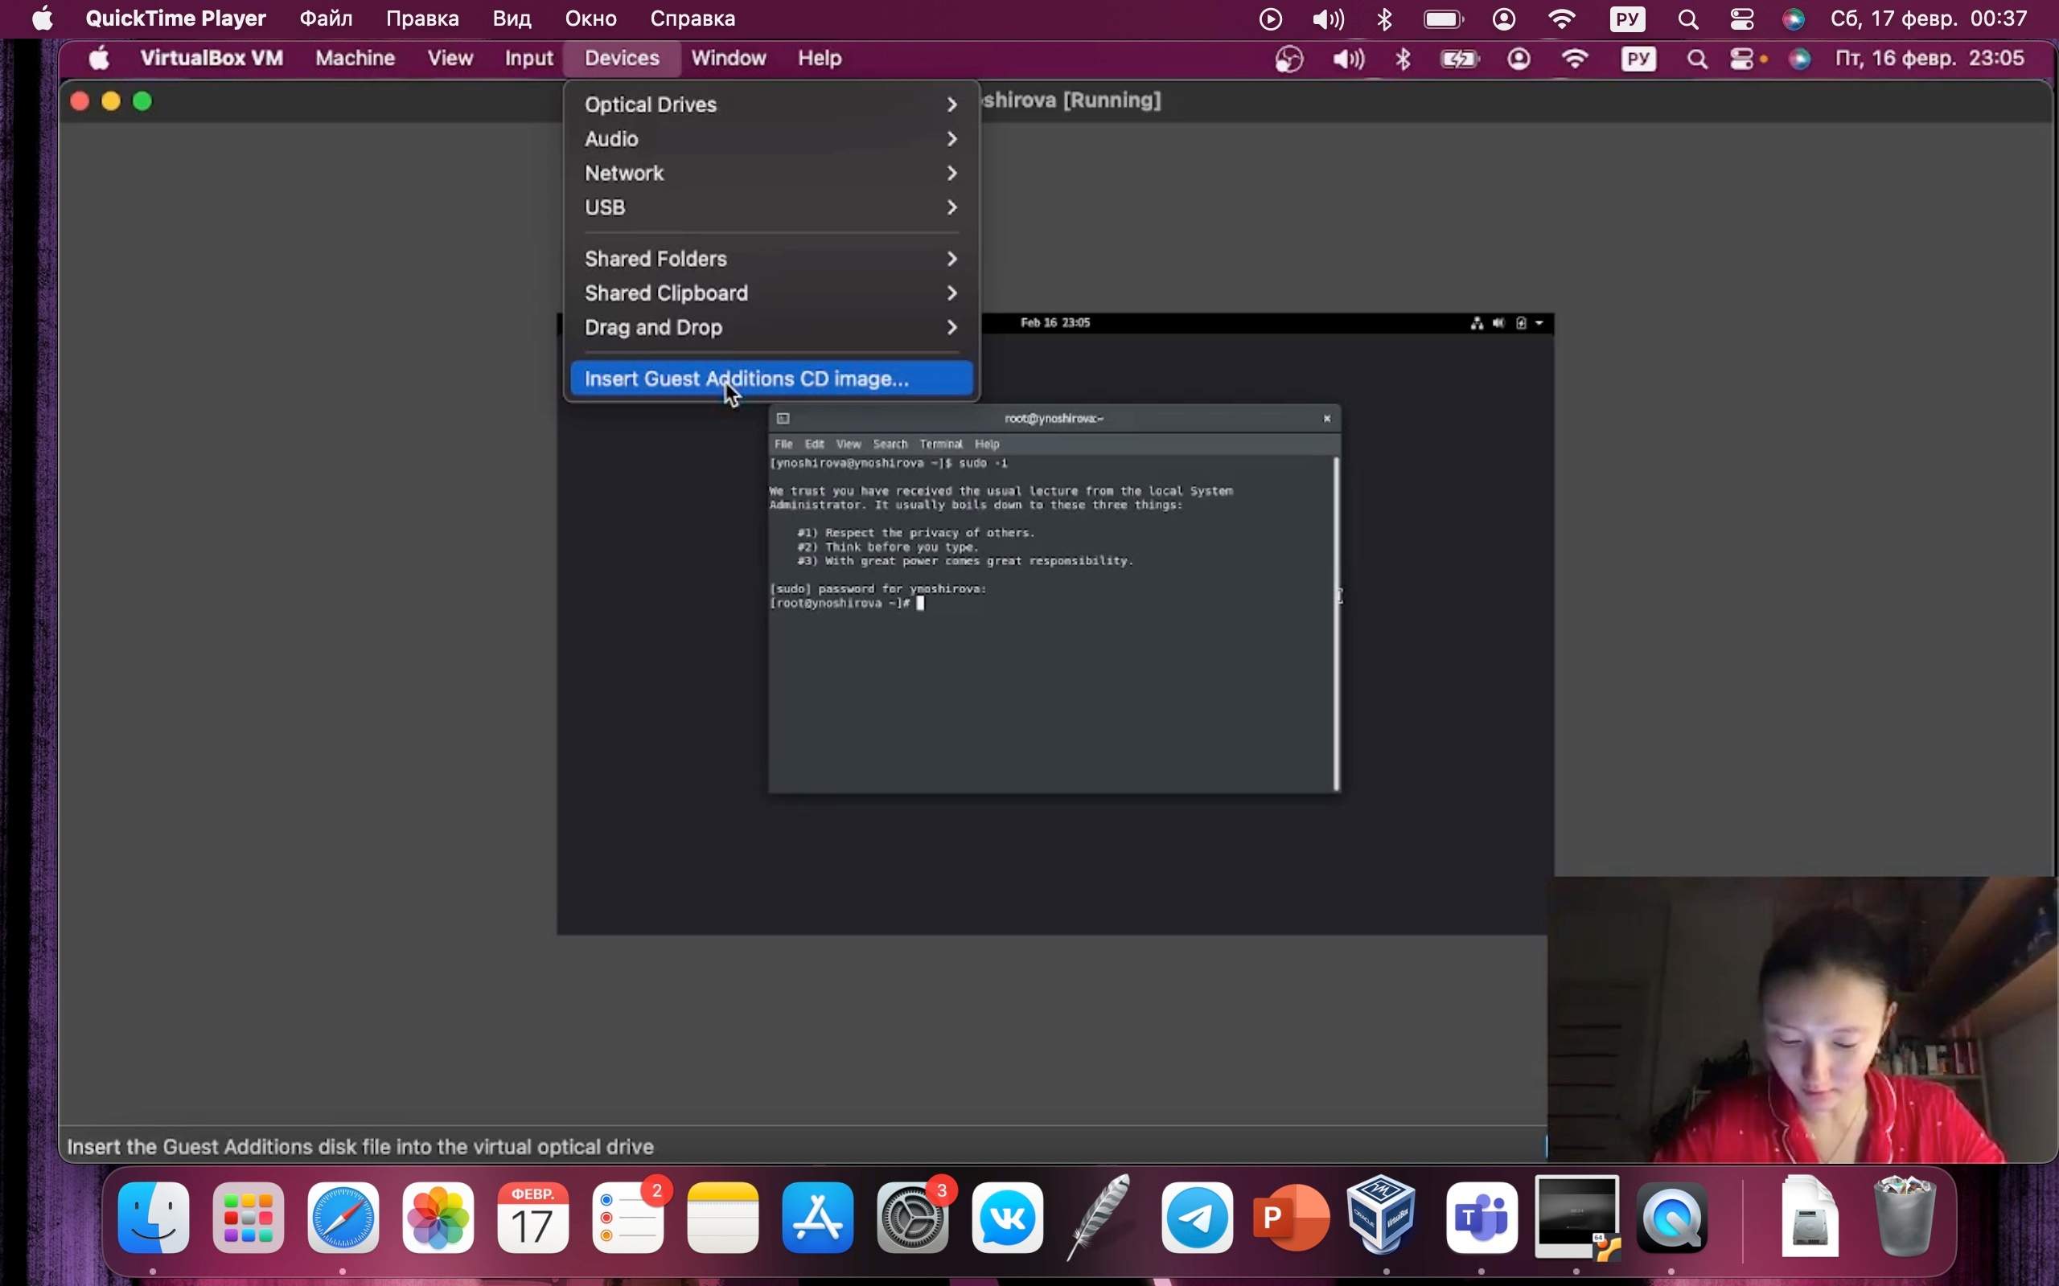

Подготовка виртуальный машины

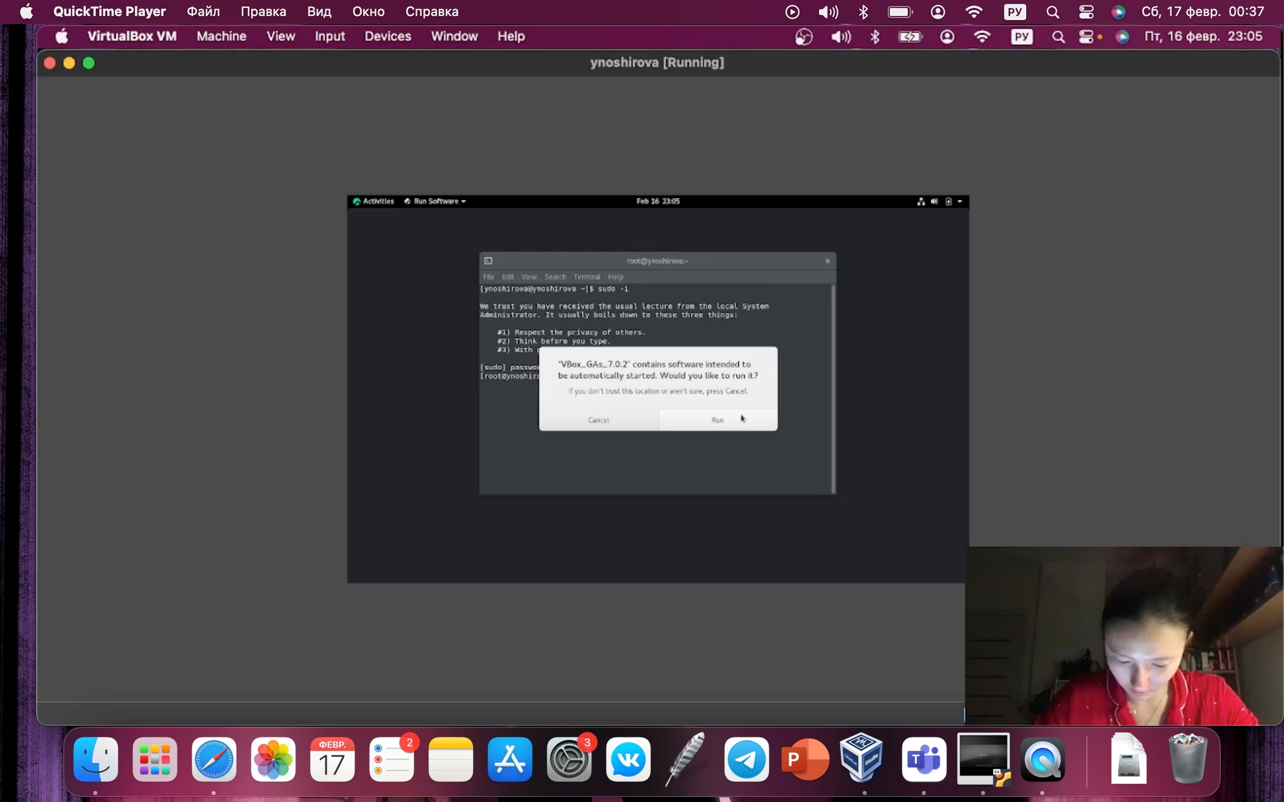

Подготовка виртуальный машины

***Домашнее задание***

Команда dmesg:

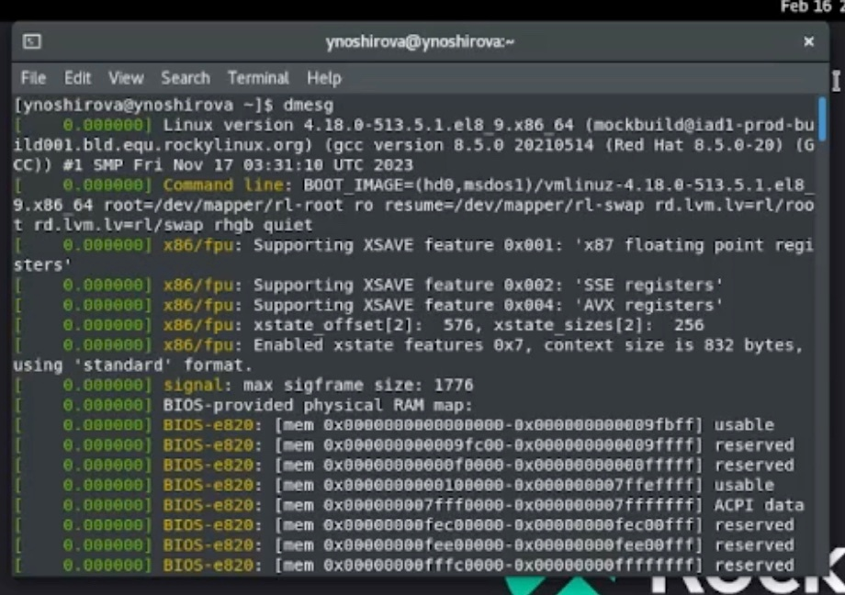

Команда dmesg

Версия ядра:

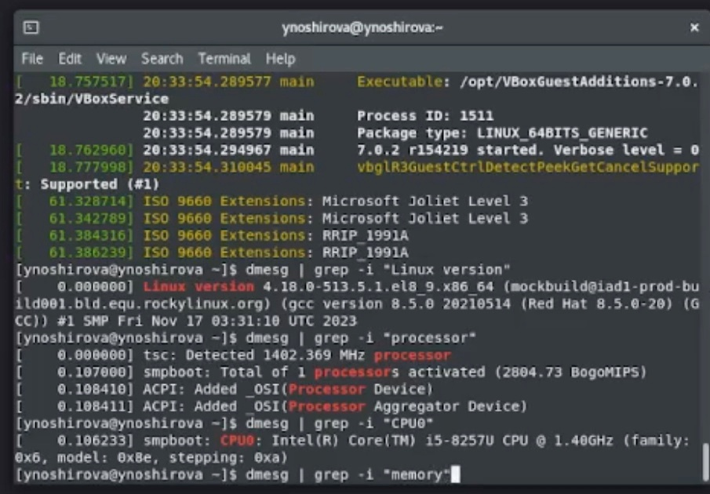

Версия ядра

Частота процессора модель процессора и объем памяти:

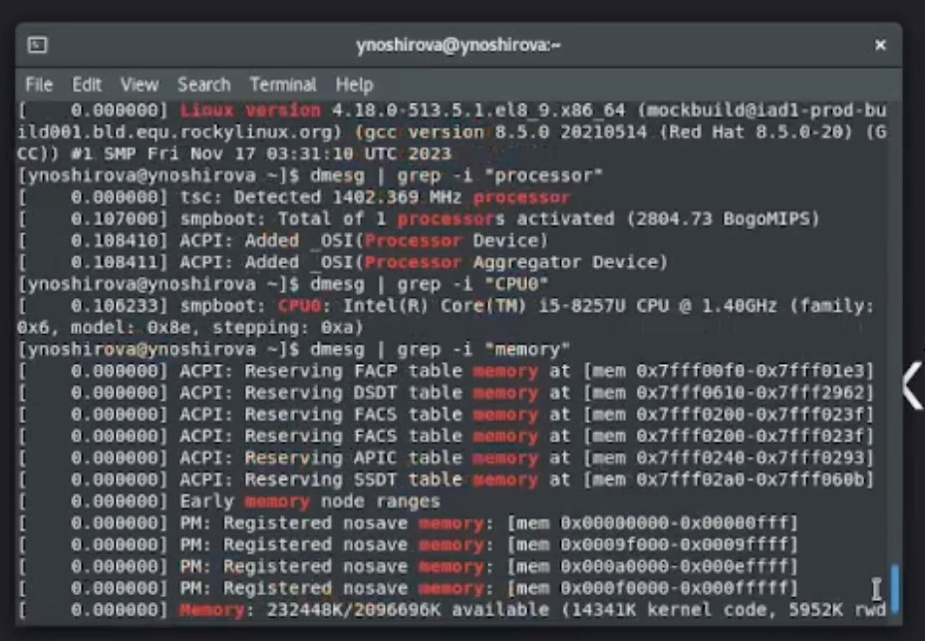

Частота процессора, модель процессора и объем памяти

Гипервизор:

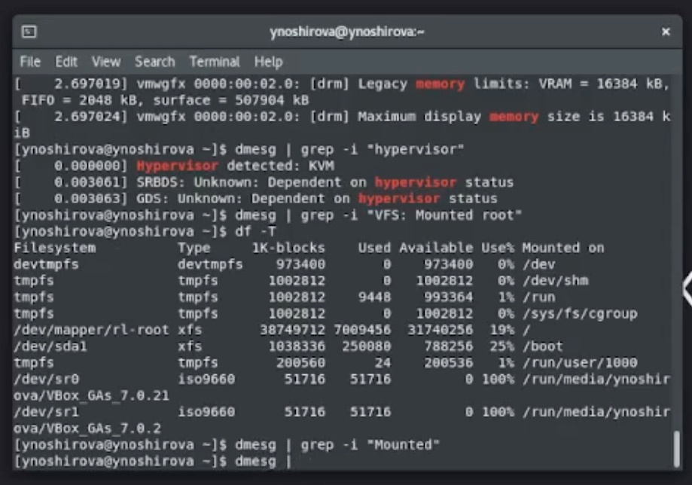

Гипервизор

Тип FS и последовательность монтирования:

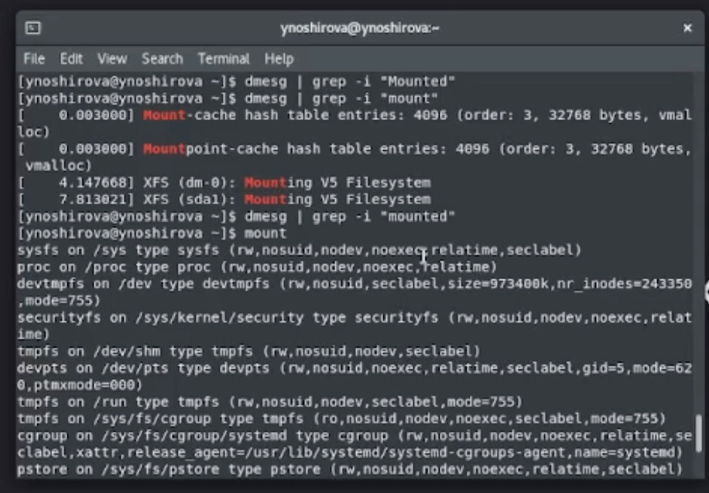

Тип FS

# 5 Выводы

В ходе данной лабораторной работы мы ознакомились и установили новый дистрибутив Rocky. Выполнили домашнее задание с командой «dmesg».

# 6 Контрольные вопросы

1. Учётная запись, как правило, содержит сведения, необходимые для опознания пользователя при подключении к системе, сведения для авторизации и учёта. Это идентификатор пользователя (login) и его пароль. Пароль или его аналог, как правило, хранится в зашифрованном или хэшированном виде для обеспечения его безопасности.
2. manual (man) — для получения полной справочной информации по другой команде.

Для перемещения и переименования файлов и каталогов используется команда mv (move).

Для просмотра содержимого каталога используется команда ls.

Для просмотра размеров папок на диске используется команда du.

Touch — создать файл.

Для удаления директорий используется команда rmdir имя_директории.

Команда rm применяется для удаления ненужных файлов.

Команда chmod (change mode – сменить режим) предназначена для изменения прав доступа к файлам.

Достаточно выполнить команду history, для просмотра истории команд.

1. Файловая система — это структура, используемая операционной системой для организации и управления файлами на устройстве хранения, например на жестком диске, твердотельном накопителе (SSD) или USB-накопителе.
2. Команда findmnt — это простая утилита командной строки, используемая для отображения списка смонтированных файловых систем или поиска файловой системы в /etc/fstab, /etc/mtab и /proc/self/mountinfo.
3. Один из способов «убить», запущенное приложение или процесс в Linux, это использование таких команд, как kill или killall.

# 7 Список литературы

[Что такое Роки?](https://ru.wikipedia.org/wiki/Rocky_Linux)